|  |
| --- |
| **AVIS DE VALEUR** |

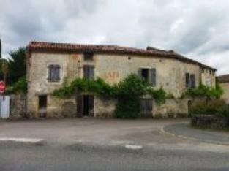 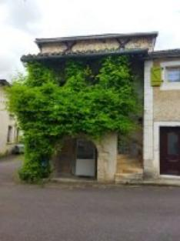 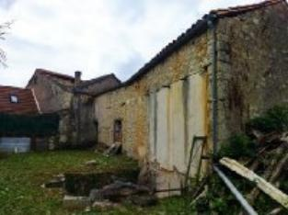

Je soussigné, Rémi RAZES, de la Sarl Quercy Transactions, 3, place Jean-Jacques Chapou, 46000 CAHORS, atteste par la présente avoir visité le 2 juillet 2024, unensemble immobilier sis le bourg 46150 CALAMANE appartenant à Mr Delcros Etienne

|  |
| --- |
| **Descriptif** |

Calamane centre, maison en pierre de 8 pièces pour 200m² environ à restaurer totalement dont la toiture a été refaite. Pour le reste du bati , un appartement T2 en bon état et loué 400 euros/ mois ,et un local de 20 m² environ loué 70 euros/mois .Jardin de 200 m² environ .. Les informations sur les risques auquel ce bien est exposé sont disponibles sur le site Géorisques www.georisques.gouv.fr

Surface habitable totale : environ : 235 m²

|  |
| --- |
| **Maison Ancienne** |

* Situation du bien:
* Village 15km Cahors
* Rez de chaussée:
* Appartement 35m² avec séjour cuisine ouverte, sdeeau,wc, chambre .Loué 400 euros CC
* 3 Pièces a restaurer 24/24/30m²
* 1er étage:
* 5 Pièces à restaurer 19,20/12,50/22,70/31,32/38m²
* Terrasse "bolet" de 5 m²
* Dépendances:
* Local 20m² sans eau , loué 70euros/mois
* DPE:
* Consommation énergétique en énergie primaire:**non fourni**
* Emission de gaz à effet de serre:**non fourni**
* Chauffage:
* Electrique dans l'appartement
* Fenêtres:
* Double vitrage dans l'appart

A l'issue de cette visite, j'ai évalué ce bien entre  **100000€** ( **CENT MILLE EUROS**) et **110000 €** ( **CENT DIX MILLE EUROS**).

Cette évaluation a été donnée sur la base de l'état des prestations du bien, de sa situation, du marché immobilier à ce jour sur ce secteur et sous réserve du résultat favorable des expertises immobilières obligatoires : termites, plomb, amiante, électricité, diagnostic de performance énergétique (DPE), assainissement.

Cet avis de valeur est indicatif et n'a pas de valeur d'expertise et ne peut engager notre responsabilité, n’étant pas en mesure de vérifier les éventuelles servitudes, nuisances, malfaçons ou autres troubles pouvant affecter la propriété et le reflet du marché immobilier actuel pouvant subir des fluctuations.

Cet avis de valeur a une durée de validité de six mois.

Pour servir et valoir ce que de droit,

Fait à Cahors, le 8 juillet 2024

RAZES Rémi